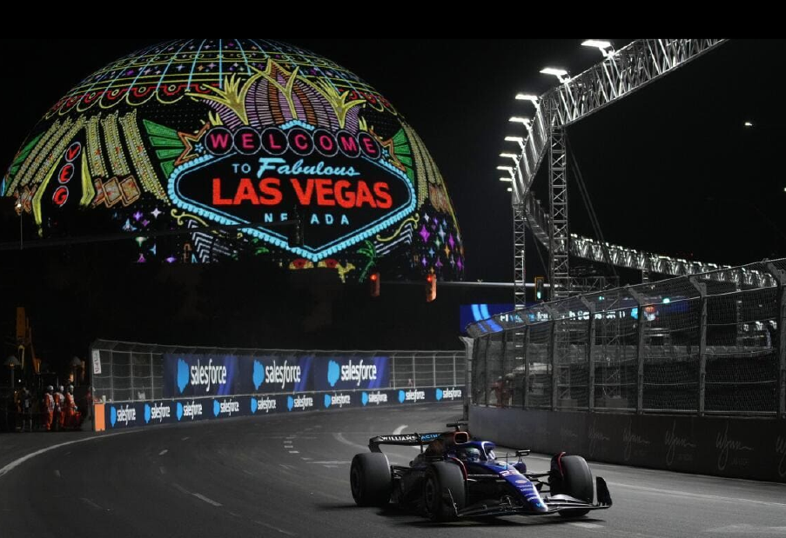
Gran Premio Las Vegas
5 días / 4 noches
Fórmula 1
LAS VEGAS, NV
Noviembre 20, 21 y 22

FÓRMULA 1 HEINEKEN SILVER - GRAN PREMIO LAS VEGAS 2025

🏁 ¡Prepárate para vivir 3 días de pura adrenalina en el corazón de Las Vegas! 🏙️🔥
Del 20 al 22 de noviembre, el asfalto del icónico Las Vegas Strip se convierte en un campo de batalla donde la velocidad, la estrategia y el espectáculo se fusionan como nunca antes.

✨ Jueves 20 – Arranca la emoción con las primeras prácticas libres: siente cómo la ciudad vibra con el rugir de los motores.
🚀 Viernes 21 – Todo se intensifica: los pilotos afinan sus máquinas en la última práctica y se juegan el todo por el todo en una clasificación nocturna alucinante.
🏆 Sábado 22 – ¡El gran día! Luces, acción y velocidad a tope en una carrera que recorrerá los lugares más icónicos del Strip. La F1 se apodera de Las Vegas.

🎉 Además de las carreras, disfruta de fiestas exclusivas, activaciones interactivas y una ciudad completamente transformada para una experiencia única.
💥 ¿Estás listo para ser parte del Gran Premio más vibrante del calendario?
No solo lo veas... vívelo.
👉 ¡Vamos a Las Vegas!
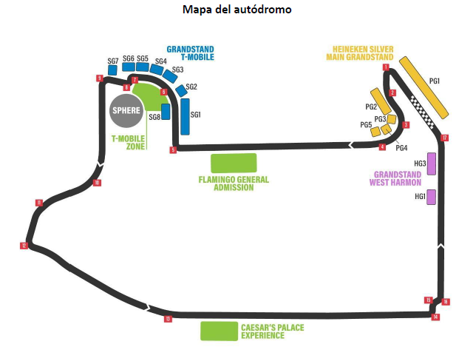

PAQUETE FÓRMULA 1 HEINEKEN SILVER - GRAN PREMIO LAS VEGAS 2025
5 días / 4 noches
Noviembre 19 al 23, 2025

Servicios incluidos
- Traslado de llegada Aeropuerto LAS – Hotel. Servicio privado.
- Alojamiento 4 noches en Las Vegas en el hotel seleccionado.
- Ingresos de 3 días a la Fórmula 1 - Gran Premio Las Vegas 2025.
  - Categoría Lewis Hamilton Grandstand "West Harmon Zone", en fila inferior o superior
- Traslado de salida Hotel - Aeropuerto LAS. Servicio privado.
- Seguro de asistencia al viajero

Servicios No Incluidos
- Boletos aéreos internacionales o domésticos.
- Desayuno o cualquier tipo de alimentación.
- Traslado hotel - pista - hotel, los 3 días de carrera. Para los hoteles ubicados dentro Strip, no será necesario el traslado al evento ya que el circuito será allí mismo.
- Costo Resort Fee para hoteles que lo cobren. Pago obligatorio por parte de los pasajeros en el hotel seleccionado.
- Cualquier servicio No detallado.

PAQUETE 4 NOCHES EN LAS VEGAS

HOTEL | SGL | DBL | TPL
Luxor Hotel and Casino 3* | 2915 | 2287 | 2073
The LINQ Hotel + Experience 4* | 3103 | 2368 | 2154
Flamingo Las Vegas 3* | 3076 | 2395 | 2189
Park MGM Las Vegas 4* | 3534 | 2644 | 2318
The Venetian Las Vegas 5* | 5350 | 3518 | 3012
Bellagio 5* | 5646 | 3639 | 3055
Precios por persona en dólares americanos

ITINERARIO

19 Nov: Llegada A Las Vegas
Llegada Al Aeropuerto Internacional De Las Vegas Y Traslado Al Hotel Seleccionado.

20 Nov: Las Vegas
Salida Por Cuenta Del Pasajero A Circuito De Las Vegas Grand Prix Para Disfrutar De Su Entrada A La Fórmula 1 Las Vegas 2024 - Prácticas:
16:30 - 17:30: Práctica 1. Gran Premio De Fórmula 1 De Las Vegas 2025
20:00 - 21:00: Práctica 2. Gran Premio De Fórmula 1 De Las Vegas 2025

21 Nov: Las Vegas
Salida Por Cuenta Del Pasajero A Circuito De Las Vegas Grand Prix Para Disfrutar De Su Entrada A La Fórmula 1 Las Vegas 2024 - Calificaciones:
16:30 - 17:30: Práctica 3. Gran Premio De Fórmula 1 De Las Vegas 2025
20:00 - 21:00: Calificación. Gran Premio De Fórmula 1 De Las Vegas 2025

22 Nov: Las Vegas
Salida Por Cuenta Del Pasajero A Circuito De Las Vegas Grand Prix Para Disfrutar De Su Entrada A La Fórmula 1 Las Vegas 2024 - Gran Carrera:
20:00: Carrera. Gran Premio De Fórmula 1 De Las Vegas 2025
*Todos Los Horarios Son Pst Y Están Sujetos A Cambios.

23 Nov: Las Vegas
A La Hora Acordada Traslado Al Aeropuerto Internacional De Las Vegas.
Fin De Los Servicios

Suplementos Por Cambio De Categoría

Categoría | Sección | Fila | Precio Por Pax
Lewis Hamilton  Grandstand | HG2102 - HG2106 | Media | 94
Turn 3 | TG3101 - TG3104 | Superior e inferior | 525
Grandstand | TG4101 - TG4104 | Media | 632
 | SG1101 – SG1114 | Superior e inferior | 612
T-Mobile  Grandstands | SG4101 - SG4104  SG5101 - SG5104  SG6101 - SG6106  SG7101 - SG7104 | Media | 760
Heineken® Silver | PG1101 - PG1115 | Superior e inferior | 1655
Main Grandstand |  | Media | 1796
Precios por persona en dólares americanos

Descripción De Categorías

1. Lewis Hamilton Grandstand
Los asistentes en la tribuna Lewis Hamilton serán testigos de los pilotos acelerando por la recta Harmon y la zona de frenado antes de la última curva y la línea de meta. Todo esto estará acompañado por la vibrante atmósfera de la zona West Harmon, con activaciones interactivas para los fanáticos y entretenimiento.

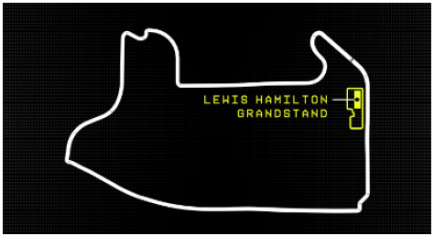
Incluye:
- Entrada de 3 días: válida para jueves, viernes y sábado.
- Asientos asignados: Ubicados en la zona West Harmon.
- Acceso a todas las sesiones en pista: Incluye sesiones de F1® y F1 ACADEMY™.
- Fan Zone: Activaciones interactivas para los fanáticos en la zona West Harmon
2. Turn 3 Grandstand
Las tribunas de la Curva 3 ofrecen vistas de cerca mientras los pilotos llevan sus habilidades al límite a través de las curvas 3 y 4, antes de acelerar por la zona DRS en la recta Koval. Disfruta la carrera desde la zona de aficionados más grande del circuito.

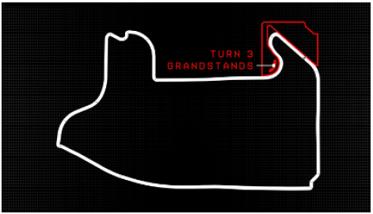

Incluye:
- Entrada de 3 días: válida para jueves, viernes y sábado.
- Asientos asignados: ubicados en la zona East Harmon por Virgin Hotels Las Vegas
- Acceso a todas las sesiones en pista: Incluye sesiones de F1® y F1 ACADEMY™.
- Fan Zone: activaciones interactivas para los fanáticos en la zona East Harmon por Virgin Hotels Las Vegas y la zona Koval por Heineken®
- Heineken® Silver Stage: entretenimiento en vivo, entrevistas con pilotos durante todo el fin de semana.
- Vistas al paddock de F1 academy: acceso privilegiado para ver de cerca el Paddock y los garajes de F1 ACADEMY, ubicados en la zona Koval por Heineken®

3. T-Mobile Grandstands
¡La fiesta más grande de la F1 en la pista! Disfruta de actuaciones de primer nivel, activaciones para los fanáticos y vistas espectaculares de los puntos más desafiantes del circuito.
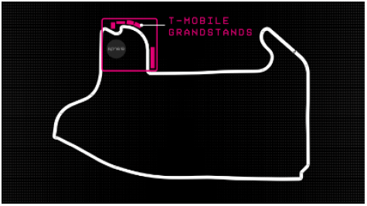
Incluye:
- Entrada de 3 días: válida para jueves, viernes y sábado.
- Asientos asignados: ubicados en la zona T-Mobile en Sphere
- Acceso a todas las sesiones en pista: Incluye sesiones de F1® y F1 ACADEMY™.
- Escenario T-Mobile: presentaciones en vivo con artistas de primer nivel y entretenimiento
- Fan Zone: activaciones interactivas para los fanáticos en la zona T-Mobile en Sphere.

4. Heineken® Silver Main Grandstand
¡Consigue un asiento en primera fila para la acción de la línea de salida y meta y observa a los pilotos luchar desde la largada hasta la bandera a cuadros! Disfruta de vistas al pit lane, simuladores de F1, desafíos de paradas en boxes y mucho más.

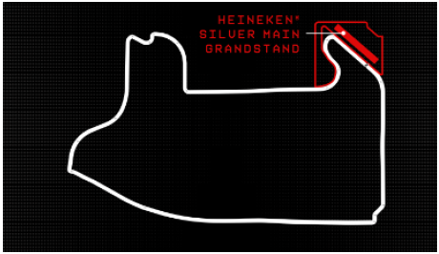

Incluye:
- Entrada de 3 días: válida para jueves, viernes y sábado.
- Asientos asignados: ubicados zona East Harmon por Virgin Hotels Las Vegas
- Acceso a todas las sesiones en pista: Incluye sesiones de F1® y F1 ACADEMY™.
- Fan Zone: activaciones interactivas para los fanáticos en la zona East Harmon por Virgin Hotels Las Vegas y la zona Koval por Heineken®
- Heineken® Silver Stage: entretenimiento en vivo y entrevistas con pilotos durante todo el fin de semana
- Vistas al Paddock de F1 Academy: acércate al Paddock y a los garajes de F1 ACADEMY, ubicados en la zona Koval por Heineken®

NOTAS IMPORTANTES:
- Tarifas DESDE por persona en DÓLARES AMERICANOS.
- Tarifas sujetas a DISPONIBILIDAD Y CAMBIOS SIN AVISO.
- Esto es solo una cotización, ninguno de los servicios descritos está ni bloqueados, ni reservados
- Por favor confirme precio y disponibilidad antes de recibir dinero del cliente.
- Los precios de las entradas pueden variar en cualquier momento, en función de la oferta y la demanda.
- Para el Check-in es obligatorio ser mayor de 21 años y que el titular de la reserva presente una tarjeta de crédito.
- La mayoría de los hoteles de EE.UU. cobran un "Resort Fee" obligatorio que debe ser abonado por el pasajero directamente en el hotel una vez realice el check-in (valor aproximado USD 42 a USD 60 por habitación, por noche)
- Los hoteles exigen depósitos obligatorios en el momento de realizar el check-in en efectivo o tarjeta de crédito, para cubrir los gastos imprevistos (valor aproximado USD 50 a USD 150 por habitación, por noche)
- Los Ingresos a la FÓRMULA 1 NO SON REEMBOLSABLES
- Tarifas de alojamiento - NO SON REEMBOLSABLES
- Las fechas y horarios están sujetos a cambio a disposición de los organizadores de F1.
- Las entradas son móviles. No se aceptarán capturas de pantalla ni PDF en la entrada.
- Las entradas serán transferidas por la APP indicada al momento de la reserva. Para transferir los billetes a través de la APP necesitamos nombre, apellido, nacionalidad y correo electrónico del pasajero principal.
- EQUIPAJE PERMITIDO 1 MALETÍN 23 KG + BOLSA DE MANO (No Carry on)
- En transporte privado se aplicarán recargos si se exceden las horas del servicio contratado.
- Se aplica recargo para traslado nocturnos desde/hasta el aeropuerto entre las 21:00 PM y las 06:00 AM

CONDICIONES DE VENTA
- Tarifas sujetas a modificación y cambio sin previo aviso. Bulafo.com y el proveedor en destino no nos hacemos responsable por la suspensión y/o cambio de fecha del evento. Las reservas se confirman con el pago total de las mismas, siendo un servicio/paquete no reembolsable con el 100% de penalidad. Una reprogramación del evento por fuerza mayor de la organización no amerita reembolso.
- Toda venta es final, irrevocable y definitiva, una vez confirmados, gestionados y pagados los accesos a los proveedores u organizadores no hay cambios, cancelaciones ni reembolsos en ninguna circunstancia. En esto se incluye si alguno de los países impone restricciones de viaje a los ciudadanos de ciertas nacionalidades por razones sanitarias o de cualquier otra índole.
- Los clientes son responsables de estar alertas y cumplir con los requisitos migratorios y de salud que cada gobierno y organizador impongan para la entrada al país y la asistencia al evento como el uso de mascarillas, pruebas de laboratorio, vacunación, carnets de salud, etc. Sin que la falta de conocimiento de estos o la incapacidad para cumplirlos por parte del cliente sean motivo de reembolso ni cancelación de la compra.
- En caso de que el evento sea pospuesto o se cambie de fecha u hora por los organizadores de este, los boletos serán válidos para la nueva fecha y hora que sea confirmada sin derecho a reembolso. Incluyendo servicios complementarios, upgrades y pases de estacionamiento.
- En caso de cancelación definitiva del evento, se procederá a emitir un reembolso completo conforme a los plazos establecidos por el proveedor o el organizador del evento, condicionado a que Bilafo.com reciba un reembolso correspondiente de dicho proveedor. En el supuesto de que Bulafo.com no reciba un reembolso por parte de sus proveedores, lamentamos informar que no estaremos en condiciones de otorgar reembolsos a los clientes. Agradecemos su comprensión.
- Envíos Anticipados: En caso de que Bulafo.com reciba los tickets antes del plazo estipulado, se procederá al envío anticipado de los mismos al cliente. Sin embargo, el envío y la entrega estarán sujetos a que no excedan las 3 horas previas al evento.
- Deben informar al momento de solicitar una reserva: datos completos del pasajero, copia del pasaporte y teléfono de contacto.

